1.User log in

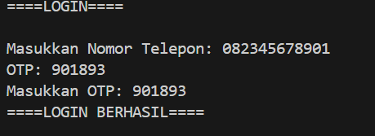

2.memilih akun yang diakses bisa admin/pengguna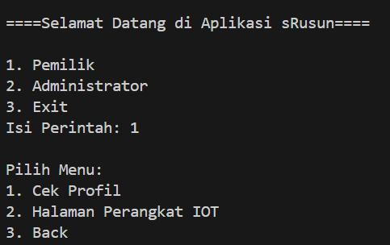

3.isi perintah 1 adalah mengecek prrofil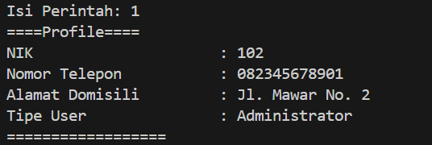

Isi nomor kamar

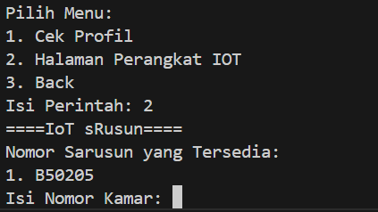

Setelah memilih kamar pilih aksi pemilik

Perintah satu untuk buka tutup saluran air

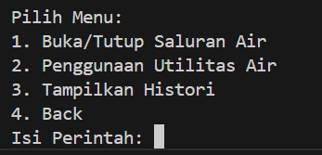

Perintah 2 untuk melihat penggunaan utilitas air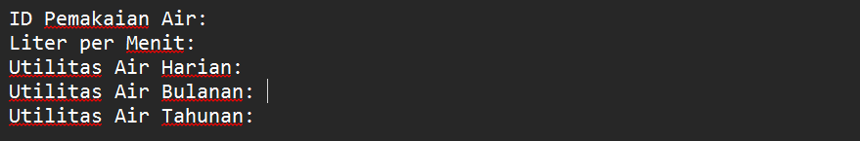perintah 3 untuk menampilkan histori pengunaan saluran ai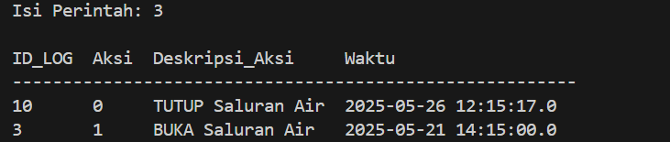

**ADMIN**

Dalam halaman admin terdapat opi untuk mengelola sRusun pemilik

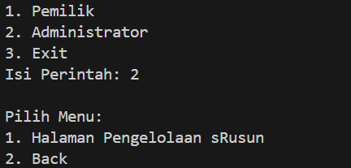

Pada halaman pengelola sarusun terdapat opsi-opsi untuk atau pendetailan opsi kelola

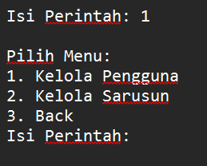

Jika admin memilih untuk mengelola pengguna aka nada opsi untuk menambah dan mengurangi pengguna

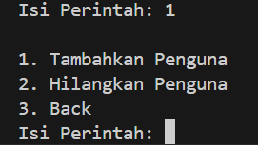

Data-data dimasukkan untuk pembuatan user

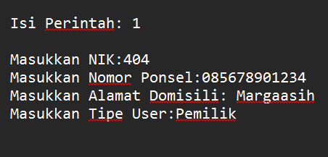

Masukan informasi untuk delete pengguna

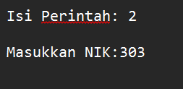

Perintah untuk menambahkan sarusun yang baru

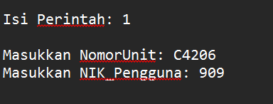

Perintah untuk menghapus sarusun

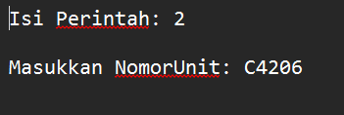

**PENGELOLA**

**Masuk ke akun pengelola**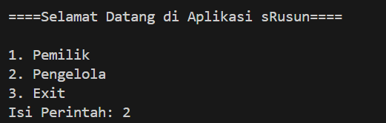

**Terdapat beberapa opsi yang pegelola bisa lakukan**

**Pemilihan sRusun kamar pengguna**

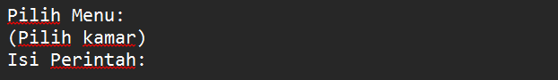

**Atur dan memonitor sRusun pengguna**

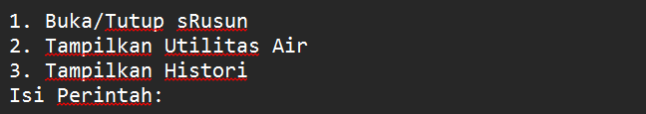

**Pada pilihan untuk menampilkan utilitas air:**

